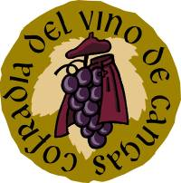

VII Gran Capítulo de la Cofradía del Vino de Cangas

Cangas del Narcea, 9 de octubre de 2010

Se inicio con el acto solemne del Gran Capítulo en el Teatro Toreno, con la investidura de nuevos cofrades y Cofrades de Honor. El presidente de la cofradía, Raúl Teimil, dio la bienvenida a todos y seguidamente, el Alcalde del Ayuntamiento de Cangas del Narcea, José Manuel Martínez, deseó una feliz estancia a los asistentes, procedentes de las diferentes cofradías y seguidamente el cofrade encargado de coordinar el acto, pidió en primer lugar, la presencia de los nuevos cofrades para tomar juramento y ser investidos con los pertinentes atributos.
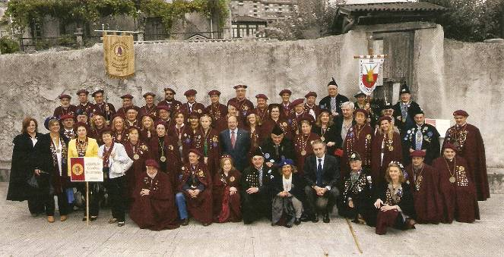
La primera intervención de los Cofrades de Honor fue para Mari Paz Pondal, la actriz asturiana, con una larga trayectoria profesional, en diferentes campos artísticos. Desde siempre, Mari Paz Pondal derrocha asturianía y una gran simpatía. De forma desenfadada, se dirigió al público diciendo que no traía nada preparado y que saldría del paso recitando algunos poemas. Así, de esta forma, hizo un canto al vino, exaltando el nuestro, comparado con otros foráneos. Fue muy aplaudida con esta intervención, pero siguió con un poema de Miguel Hernández a petición de Miguel Angel Revilla, el Presidente de Cantabria. y esta segunda intervención provocó de nuevo encendidos aplausos .
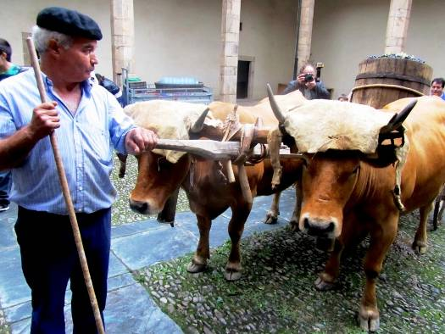
Miguel Ángel Revilla, que cambió el turno de intervención por tener que marcharse para cumplir con otro compromiso de su agenda, pronunció un discurso populista del tipo al que nos tiene acostumbrados y se ganó la simpatía de la audiencia, con su verbo fácil su vehemencia y campechanería. Como siempre, defendió su tierra cántabra, a carta cabal y se pronunció con grandes elogios para nuestro Principado. Huelga el decir, el que su intervención, constituyó todo un clamor.

Otro éxito rotundo lo constituyó la actuación de Xosé Antón Fernández (Ambás). Músico y recopilador de viejas coplas asturianas, con un programa en la TPA "Camín de Cantares", de mucha audiencia. Ambás es un rapaz muy joven, nacido de una familia de queseros artesanales de Grado y tuvo una intervención genial. Se expresó en bable en todo momento y su desparpajo, con buena dosis de inteligencia, se ganó a la audiencia, que aplaudió a rabiar.

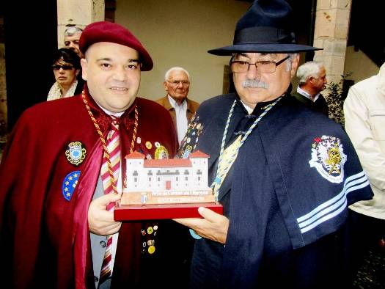
Jose Antonio Fidalgo, el reconocido escritor y crítico gastronómico, puede decirse que dio toda un lección magistral, en torno al vino. Como catedrático de químicas, hizo una exposición muy interesante de los componentes antioxidantes del vino, que convierten a esta bebida, como preservadora natural de los accidentes cardiovasculares. Sus componentes , tales como el resveratrol, polifenoles , taninos,etc; constituyen todo un " cóctel " cardiosaludable, extraído de la tierra, de forma natural, lo que aconseja el que debemos de consumir buen vino, no solamente por ser el complemento ideal de una buena comida, si no también, como benefactor de nuestra salud.

Pedro Piñeiro fue el último en intervenir. Es Presidente de la Cofradía Serenísimo do Albariño de Cambados, que defiende esos exquisitos caldos gallegos, que se hermanaron con el Vino de la Tierra de Cangas, con ocasión de la Festa do Albariño en Cambados, el pasado mes de agosto. Pedro Piñeiro se refirió a la similitud de la uva albariño con las que proporciona el vino de Cangas y ratificó las palabras de José Antonio Fidalgo, en cuanto a la salubridad de esos componentes que lleva el vino. Piñeiro, doctor en Farmacia, aseveró, que esas sustancias, en estado natural, son mucho más eficaces, que las conseguidas de forma sintética, tal como se despachan en las farmacias.

Todos los Cofrades de Honor, dejaron un listón muy alto y por ello, les doy preferencia en el orden de narrar mi crónica y les dedico mi propio aplauso. La asistencia de cofradías de otros países como la Confraria portuguesa dos gastrónomos de Algarve le dio un carácter internacional a los actos. Un buen capítulo, aunque pasado por agua al final.

Fuente: Armando Álvarez Palacio

